济源产城融合示范区2023年上半年中小学教师资格认定
网报注意事项
经过对近期济源教师资格认定网报信息抽查，发现多数申请人存在以下共性问题，请已经网报的申请人对照问题及时对网报信息进行修改，未进行网报的申请人务必按要求进行信息填报，避免因信息填报有误导致无法通过认定。
- 网报证明材料问题。本次认定要求对部分材料如户口本、居住证、未通过核验的学历证明材料、《师范生教师职业能力证书》等需要上传PDF版证明材料，证明材料应是原件的PDF格式，不要上传复印件的PDF文件。在网报信息抽查中，发现许多申请人未按要求上传相应的证明材料，尤其是户籍证明材料和居住证明材料，请务必按照系统提示及时上传，避免因未及时上传证明材料，工作人员无法进行核对而不能通过认定审核。
户籍证明材料示例：
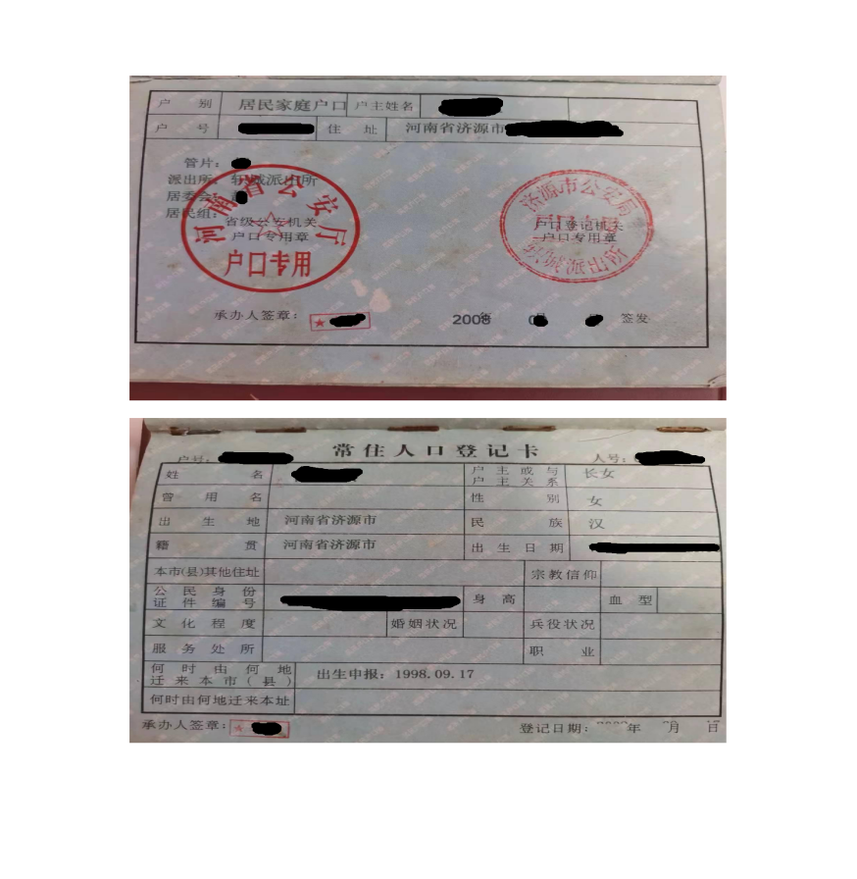
居住证证明材料示例：
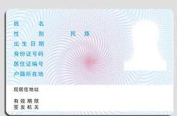
- 2023年应届毕业生网报问题。建议应届毕业生在第二次网报时间6月12日至6月25日期间进行网报，能够在7月1日前拿到毕业证的，网报时“是否在校生”选择“是”，并在拿到毕业证时第一时间修改核验学历信息，以便顺利通过认定信息审核。目前已进行网报的应届毕业生务必拿到毕业证时第一时间修改核验学历信息，密切关注系统信息提示。
- 简历问题。多数申请人简历填写不规范，要求简历至少写两条，最后一条写到至今，两条简历之间相差不超过半年；特别提醒，全日制本科应届毕业生简历填写高中、大学即可；近两年毕业未就业的本科毕业生可填写高中、大学、待业（大专毕业生、研究生类似）。
示例：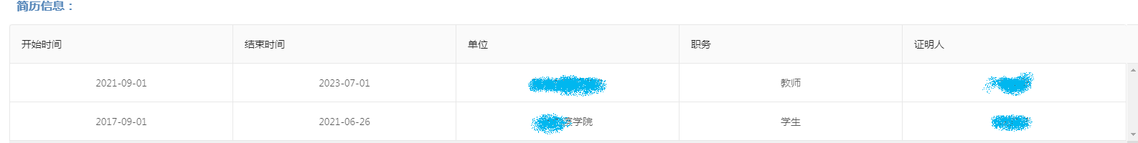
- 政治面貌问题。申请人如果年龄已经超过28周岁请勿再填写“共青团员”。
如有其它共性问题，会在教育体育局官方网站持续更新提醒，请申请人密切关注，及时修改个人信息，即日起至7月7日均为教师资格认定网上审核期间，请申请人务必随时关注中国教师资格网报名状态、系统留言，保持电话畅通。最后，祝愿所有申请教师资格证认定人员都能顺利通过认定，取得教师资格证书。

